Isotop® SE pro 133-1

Getzner Werkstoffe

Eigenschaften

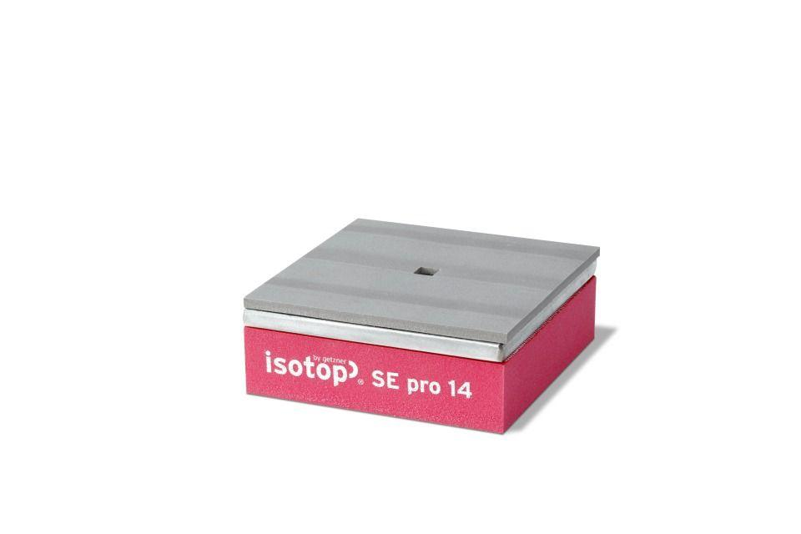

HAN:

47532

Werkstoff

Kunststoff, Stahl

Breite (mm)

150,00

Höhe (mm)

51,50

Länge (mm)

150,00

Frequenz (Hz)

8,20

max. Belastung (N)

13.048,00